Royal Star 4*

Цены от:
Количество ночей | Тип питания | Стоимость, руб.
7 ночей/8дней | HB | 33 925 р.
10 ночей/11дней | HB | 50 767 р.
14 ночей/15дней | HB | 67 288 р.
*Цена указана за 2-х человек

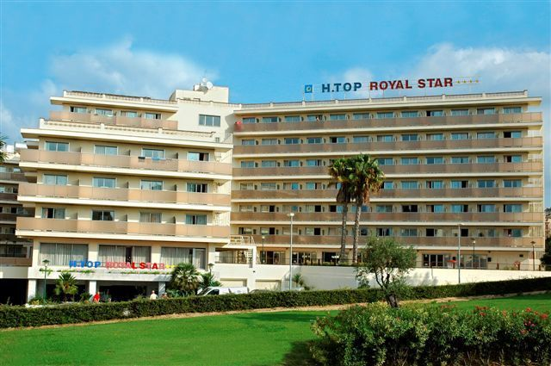

Контактная информация
Сайт: http://www.htophotels.com/index.php?option=com_content&task=view&id=19&Itemid=2
Тип гостиницы: Гостиница
Расположение: Близко, Городской
Транспортная доступность:
Близость к аэропорту - Близко (> 20 до 40 км)

Об отеле:
Месторасположение:
Отель H Top Royal Star расположен в тихом месте в Льорет де Мар. До пляжа всего 10 минут ходьбы. Барселона - в 70 км, а Жирона - в 25 км. Отель находится рядом с автобусным вокзалом.
Количество номеров:
397
Типы номеров:
-Twin Room,
-Family Room
Описание номеров:
-ванна,
-душ,
-фен,
-спутниковое ТВ,
-телефон,
-сейф,
-кондиционер,
-балкон,
-терраса

Инфраструктура:
-ресторан,
-бар,
-сад,
-терраса,
-круглосуточный отдел регистрации и обслуживания гостей,
-лифт,
-сейф,
-отопление,
-магазины в отеле,
-прачечная,
-сувенирный магазин,
-прокат автомобилей,
-обмен валюты,
-экскурсионное бюро

Развлечения и спорт:
-сауна,
-турецкая/паровая баня,
-открытый бассейн,
-крытый бассейн,
-фитнес-центр,
-настольный теннис,
-солярий,
-джакузи,
-бильярд,
-пешие прогулки

Для детей:
-игровая комната,
-игровая площадка

Рестораны, бары:
Ресторан со "шведским столом" предлагает множество различных региональных и интернациональных блюд. К услугам гостей также бар у бассейна.

